



Masarykova základní škola Debř, Mladá Boleslav, příspěvková organizace

Název a číslo materiálu:
VY_32_INOVACE_15_IaKT_Pracovní list (Drhleny) - Internet

Autor: Mgr. Jakub Černý

Číslo projektu: CZ.1.07/1.4.00/21.1185

Vyhledávání na internetu
Úkoly:
Chystáme se na školu v přírodě v Drhlenech. Na internetu vyhledej webovou stránku o areálu, kde budeme ubytovaní.
- Vlož sem kopii adresářového řádku webové adresy areálu.
- adresa:
- Na mapovém serveru vyhledej trasu Debř - Drhleny.
  - Jak je to daleko a jak dlouho na kole pojedeme, jestliže upřednostníme cyklotrasy a chceme jet přes Horní Stakory?
- vzdálenost:
- doba jízdy:
  - Lze cestovat i přes Bakov nad Jizerou? Je to delší, či kratší trasa? O kolik kilometrů?
- rozdíl ve vzdálenosti:
- doba jízdy:
- Z webové stránky areálu vlož obrázek libovolné chatičky a uprav ho na velikost s šířkou 6 cm.
OBRÁZEK CHATKY:

- Vyhledej v okolí 10 km od Drhlen nějaký hrad. Zjisti o něm základní informace a ty zkopíruj sem. Následně vhodně uprav formát zkopírovaného textu.
HRAD V OKOLÍ DRHLEN:

- Mohli bychom jet na tento hrad na kole? Jak je to daleko? Vypiš klíčová místa trasy, nebo vlož mapku.

- Napiš, co tě na areálu zaujalo.

VZOR
Úkoly:
Chystáme se na školu v přírodě v Drhlenách. Na internetu vyhledej webovou stránku o areálu, kde budeme ubytovaní.
- Vlož sem kopii adresářového řádku webové adresy areálu.
- adresa: http://www.drhleny.cz/
- Na mapovém serveru vyhledej trasu Debř - Drhleny.
  - Jak je to daleko a kolik minut na kole pojedeme, jestliže upřednostníme cyklotrasy a chceme jet přes Horní Stakory?
- vzdálenost: 17km
- doba jízdy:56 min
  - Lze cestovat i přes Bakov nad Jizerou? Je to delší, či kratší trasa? O kolik kilometrů?
- rozdíl ve vzdálenosti: +2 km
- doba jízdy:62 min.
- Z webové stránky areálu vlož obrázek libovolné chatičky a uprav ho na velikost s šířkou 6 cm.
OBRÁZEK CHATKY:
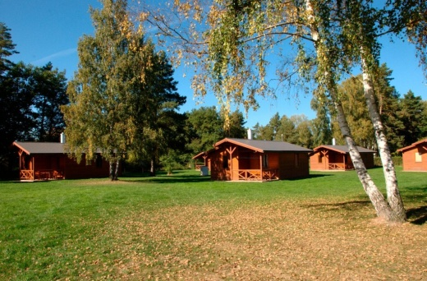
- Vyhledej v okolí 10 km od Drhlen nějaký hrad.Zjisti o něm základní informace a ty zkopíruj sem. Následně vhodně uprav formát zkopírovaného textu.
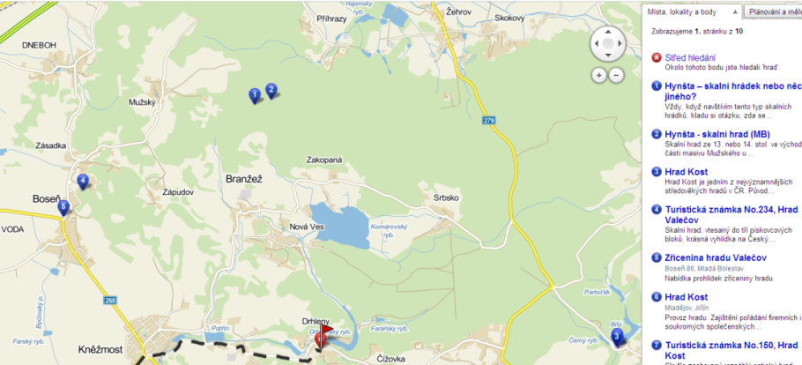
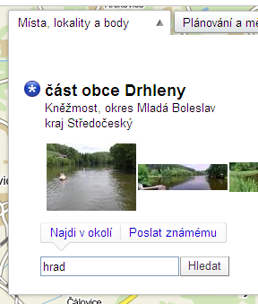

HRAD V OKOLÍ DRHLEN: hrad Kost
Hrad Kost je jedním z nejvýznamnějších středověkých hradů v ČR. Původ hradu se datuje do 13. století. Několikrát za rok se vydávají na hrad Kost šermíři, sokolníci, rytíři, šaškové, čarodějnice, dvorní dámy a kuchařky.
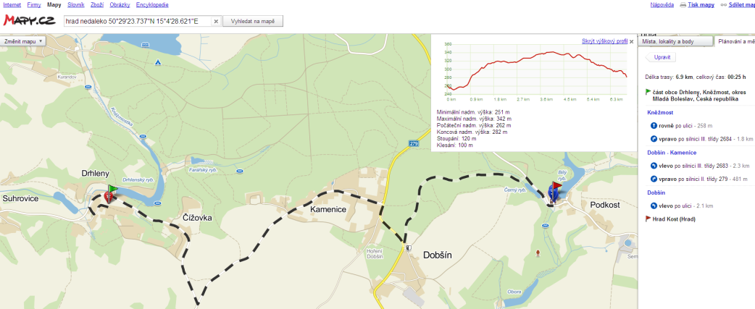
- Mohli bychom jet na tento hrad na kole? Jak je to daleko? Vypiš klíčová místa trasy, nebo vlož mapku.

- Napiš, co tě na areálu zaujalo.

